Обоснование предлагаемой архитектуры для Production-среды
Уважаемый Заказчик!
Мы внимательно изучили предоставленное Техническое задание. Исходная спецификация (на базе десктопных процессоров и игровых видеокарт RTX 4090) является отличным решением для этапов разработки (R&D), тестирования гипотез и локальной отладки. Однако для заявленной цели - эксплуатации в режиме 24/7 в качестве ядра корпоративной инфраструктуры - данная аппаратная база несет критические риски отказоустойчивости.
Почему мы настоятельно не рекомендуем использовать RTX 4090 для Production-инференса:
- Специфика шины передачи данных PCIe: в отличие от вычислений типа криптомайнинга, где интенсивность обмена данными по шине минимальна, работа локальных AI-агентов (LLM, Whisper, RAG) требует непрерывной и гигантской прокачки данных (контекста, весов, эмбеддингов) между процессором, ОЗУ и видеокартой.
- Аппаратная нестабильность шины под 100% нагрузкой: наш практический опыт эксплуатации серверов с задачами AI (например Whisper, ollama) показывает, что игровые видеокарты не способны неделями выдерживать пиковый I/O-обмен по шине PCIe. В режиме 24/7 это гарантированно приводит к накоплению ошибок, аппаратному сбросу шины и «отвалу» видеокарт (падению сервисов и переключению нагрузки на CPU). Снижение скорости шины или использование топовых материнских плат не устраняет эту архитектурную проблему игровых решений.
- Отсутствие гарантий для серверов: Лицензионное соглашение NVIDIA прямо запрещает использование драйверов GeForce в дата-центрах. Также игровые карты не имеют ECC-памяти на борту, что критично для устранения тихих ошибок при генерации текста или анализе данных.
Наше решение: для обеспечения заявленной в ТЗ отказоустойчивости, бесперебойной работы 24/7 и корректного распараллеливания запросов от пользователей, сервер должен строиться исключительно на базе архитектуры NVIDIA Enterprise.
В связи с этим мы предлагаем скорректированную спецификацию на базе специализированных тензорных ускорителей NVIDIA A100. Данные решения созданы специально для безостановочного I/O-обмена, оснащены памятью HBM2e с коррекцией ошибок (ECC) и официально сертифицированы для круглосуточной работы с ИИ-моделями на высоких нагрузках.

Предлагаемая спецификация
На базе описанных выше требований к стабильности, мы разработали конфигурацию на основе отказоустойчивой серверной платформы Supermicro и тензорных вычислителей NVIDIA корпоративного класса.
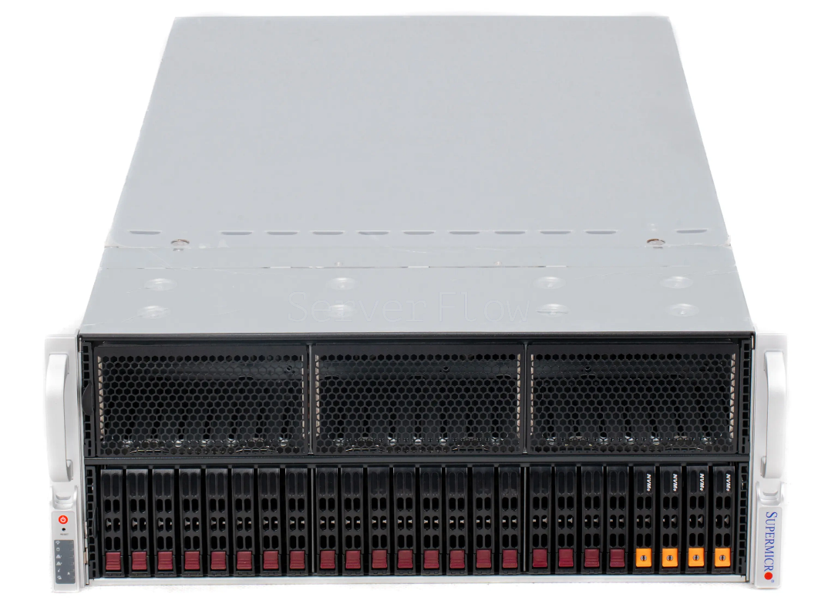
Состав аппаратного комплекса:
- Платформа: Supermicro A+ Server 4124GS-TNR (Форм-фактор 4U, корзина на 24 диска 2.5" SFF).
- Процессор: AMD EPYC 7302 (16 ядер / 32 потока) - серверный CPU с увеличенным количеством линий PCIe для исключения «узких мест» при обмене данными.
- Оперативная память: 128 ГБ (8 × 16GB) DDR4 ECC REG. Установлена блоком из 8 модулей для активации 8-канального режима контроллера памяти (максимальная пропускная способность).
- Видеокарты (GPU): 2 × NVIDIA A100 80GB HBM2e.
- Системные диски (ОС, Docker, кэш): 2 × 1.92TB Intel D3-S4510 2.5" Enterprise SSD (предназначены для RAID 1).
- Диски хранения данных (БД, документы, RAG): 9 × 900GB Seagate Enterprise 2.5" SAS (заменяют консьюмерские 3.5" диски, обеспечивая необходимый полезный объем в RAID 6/RAID-Z2 с кратно большей надежностью).
- Контроллер хранилища: Broadcom 9311-8i HBA - идеальное решение для прямого доступа к дискам под управлением ZFS.
- Сетевой интерфейс: Intel X550-T2 (2x 10GbE RJ45).
- Блоки питания: 4 × 2000W (схема полного резервирования и распределения нагрузки).

Ключевые архитектурные преимущества
Физический разъем PCI Express 4.0 x16 на игровых и серверных видеокартах выглядит одинаково, однако логика работы кремния, микрокод контроллеров и драйверы отличаются кардинально. Данная конфигурация решает все известные проблемы эксплуатации тяжелых ИИ-моделей в Production-среде:
1. Выделенный канал связи NVLink вместо перегрузки шины PCIe. В моделях RTX (включая 4090) технология прямой связи убрана. При тензорном распараллеливании LLM-моделей две игровые карты пересылают гигантские объемы данных друг другу через материнскую плату и процессор. Это "душит" шину PCIe, приводит к микро-таймаутам и аппаратному отключению видеокарт. Карты NVIDIA A100 связываются между собой специальными мостиками NVLink (скорость обмена до 600 ГБ/с) в обход CPU. Шина материнской платы остается свободной для штатных задач.
2. Удержание 100% нагрузки и обработка ошибок (AER). Контроллеры игровых видеокарт спроектированы под импульсную нагрузку. При непрерывной прокачке весов нейросетей 24/7 неизбежно возникают сигнальные ошибки передачи данных. Десктопный драйвер не умеет их корректно обрабатывать, что приводит к "падению" ядра ОС и требует перезагрузки сервера. Архитектура NVIDIA A100 имеет механизм AER и сквозную защиту ECC (включая кэши L2 и саму память HBM2e). Сервер "на лету" исправляет перевернутые биты на шине без прерывания процесса инференса.
3. Истинная аппаратная виртуализация. Использование технологии проброса игровых видеокарт в виртуальные машины всегда работает нестабильно под серьезной нагрузкой. NVIDIA A100 аппаратно поддерживает технологию MIG и SR-IOV. Вы сможете на аппаратном уровне "нарезать" каждую A100 на изолированные инстансы и безопасно раздавать их разным AI-агентам или виртуальным машинам без риска взаимного влияния или обрушения хоста.
4. Исключение рисков по питанию и охлаждению Десктопные карты RTX 4090 потребляют до 450-600Вт через оплавляющийся коннектор и имеют массивные вентиляторы, ресурс которых ограничен при круглосуточной работе. В предложенном сервере A100 имеют пассивное исполнение - они продуваются мощнейшими серверными кулерами шасси, а питание обеспечивается промышленной кросс-платой от четырех независимых блоков питания по 2000 Вт. Риск остановки сервиса из-за перегрева или проблем с питанием сведен к нулю.

Коммерческие условия

